关于index.html

Index入口进入登录页面：



关于公共部分的头部和导航：有两个头部，header01.html是登录部分的头部，header02.html是系统管理页面的头部和导航，如碰到其他不同的导航和头部，请统一在该文件下添加。

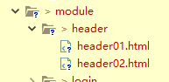

Header02.html：

该头部中的right-container

容器为自己编写的模块内容，载入模块请在js中添加一行代码：eg

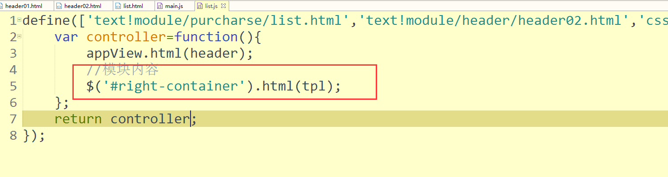

关于次级导航：由于次级导航内容不一致，但其样式影响导航动态效果，请统一在各自的模块中添加类“nav-inner-left”

Eg: